FICHE TECHNIQUE

Désignation | Ecarte-joues
Référence(s) Articles | Adulte : 3135081  Enfant : 3135080
Visuel | 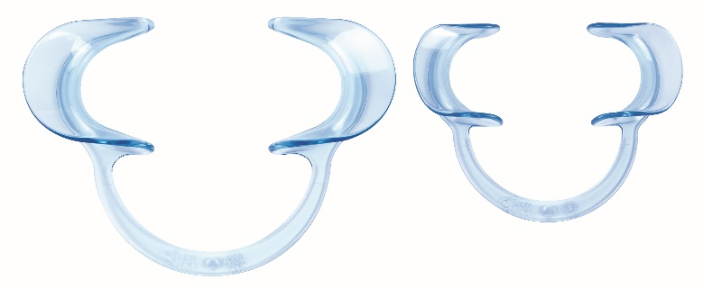
Description | - Ecarte-joues extra-résistants et flexible  - Facile à mettre en place  - Idéal pour la pose des brackets, détartrages, obturations, etc.
Conseils pour stérilisation | Bien rincer les produits de désinfection avant de mettre en autoclave.  - Nous recommandons le programme à 121°C.  - Cycle : jusqu‘à 50 fois  - Ne pas mettre de métal en contact dans l‘autoclave.
Caractéristiques et Données techniques | - Fabriqué en polycarbonate de haute qualité  - Allie une grande flexibilité à une résistance hors-normes  - Stérilisables à 121°C pendant 15 min.  - Disponible en deux tailles : adulte et enfant  - Dimensions : - adulte : 13 cm de large et 9 cm de long.  - enfant : 9.5 cm de large et 7.5 cm de long.  Stocker le produit de préférence à l’abri de l’humidité.
Packaging | - Boîte de 2 écarte-joues adulte  - Boîte de 2 écarte-joues enfant
Durée de vie | n.a
Indications d’utilisation | n.a
Informations légales | Dispositif médical de classe I  Marquage CE  Fabricant : LARIDENT S.R.L.
Version 5.0 Date : Mise à jour 2022/11/15 par RG

